**ÖDEV3(RAPOR)**

1) Ekte sunulan sample1.png görüntüsünde sadece yatay ve dikey çizgileri koruyan çözümü tasarlayınız (yani hangi filtreleri hangi parametreler ve hangi sıra ile kullanmalı?). Çözümü nasıl bulduğunuzu açıklayınız ve işlem örneklerini raporunuza dahil ediniz.

S Bir görüntüden birşeyler yok etmek istiyorsak, yok etmek istediğimiz nesneden biraz daha büyük maske seçip açılım uygularız. Yatay ve dikey çubukları bir defada yok edemeyeceğimiz için dikey maske seçerek dikey ve çarpraz duran çubukları sileriz. Daha sonra yatay maske seçerek yatay ve çarpraz çubukları sileri. Bu durumda elimizde yatay ve dikey çubuklar bulunan iki görüntü olur. Bu iki görüntyü birleştirince de yatay ve dikey çubuklar kalır. Çarpraz olanlar gider.

10X10 hLine maske ile deniyoruz ve ekranda fazkadan alanlar kalıyor.

Image img2 = GOpening.*invoke*(img, FlatSE.*hLine*(10));

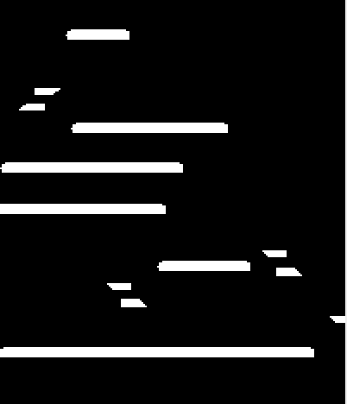

10X10 vLine maske dikey çubukları bulmada en uygun çözüm oluyor.

Image img3 = GOpening.*invoke*(img, FlatSE.*vLine*(10));

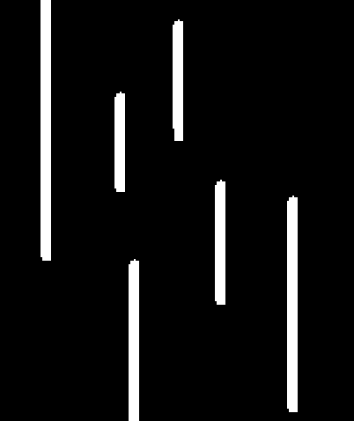

19X19 hLine maske ile 10X10 vLine maskenin ayrı ayrı uygulanıp bu görüntülerin birleştirilmesi bize beklenen çözümü veriyor.

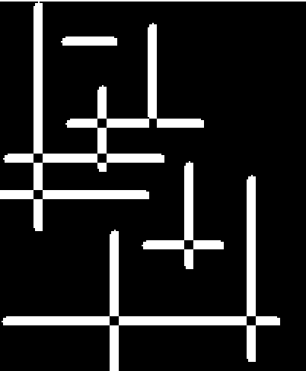

2) Ekte sunulan sample2.png görüntüsünde diskler ve doğrular yer almaktadır. Diyelim ki diskleri saymak istiyoruz. Sadece diskleri koruyacak olan çözümü tasarlayınız. Ardından da uygulamanız disk sayısını hesaplayıp ekrana yazdırsın.

Closing ile nesneyi dışardan dolaştığımız için closing işleminin işimize yaramayacağını görelim: 5X5 lik circle maske ile closing işlemi

Image newImg = GClosing.*invoke*(img, FlatSE.*circle*(5));

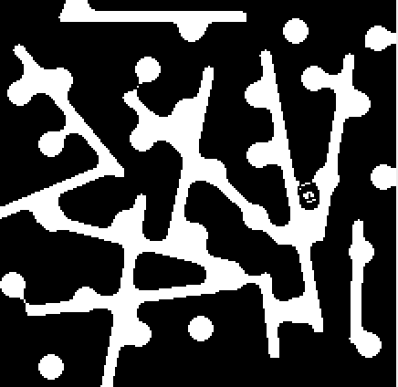

Tüm alanları genleştirerek bu çözümde genleşmeninde işimize yaramadığını gördük:

5X5 lik circle maske ile genleşme işlemi

Image newImg = GDilation.invoke(img, FlatSE.*circle*(5));

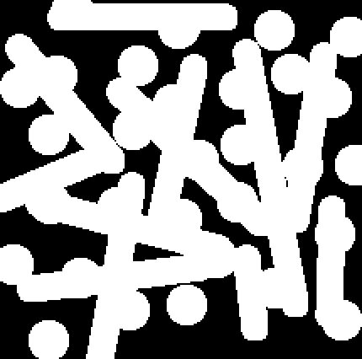

Sadece erosion un tek başına işe yaramadığını gördük.

5X5 lik circle maske ile erosion

Image newImg = GErosion.*invoke*(img, FlatSE.*circle*(5));

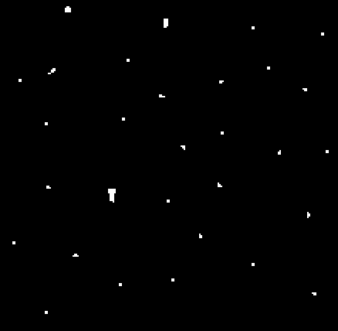

Önce aşındırıp sonra genleştirme yaparak en uygun çözüme yaklaştık.

4X4 lük disk şeklindeki maske ile ekranda fazladan delikler oluşuyor.

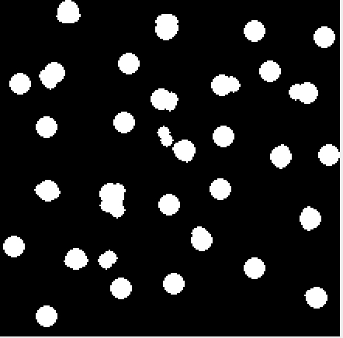

6X6 lık disk maske ile açılım uygulayıncaekranda sadece delikler kalıyor

Image newImg = GOpening.*invoke*(img, FlatSE.*disk*(6));  
Display2D.*invoke*(newImg, "after");

